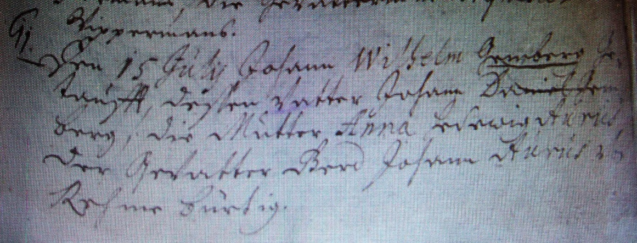

Kirchenbuch Hausberge 1710; ARCHION-Bild 261 in „Taufen 1707 - 1720“
Abschrift:
„11.; Den 15 Julii Johann Wilhelm Gemberg getauft, deßen Vatter Johann Daniel Gemberg, die Mutter Anna Hedewig Aurus. Der Gevatter Gerd Johann Aurus von Rehme bürtig“.

